Item 1

Item 4

**Δy**

Item 3

**Δx**

**y**

….

Item N

Item 5

Item 2

**x**

Item 1

**Δθ**

**y**

Item 4

Item 3

….

Item N

Item 5

Item 2

**x**

Item 1

Batch Size, **N = 5**

**50**

**50**

Item 4

Item 3

Item 5

Item 2

**No**

**Anomalies**

**10**

**20**

**20**

**Size**

**Δθ = 200**

**Orientation**

**Item 1, 2, 4 & 5**

**20**

**Item 3**

**10**

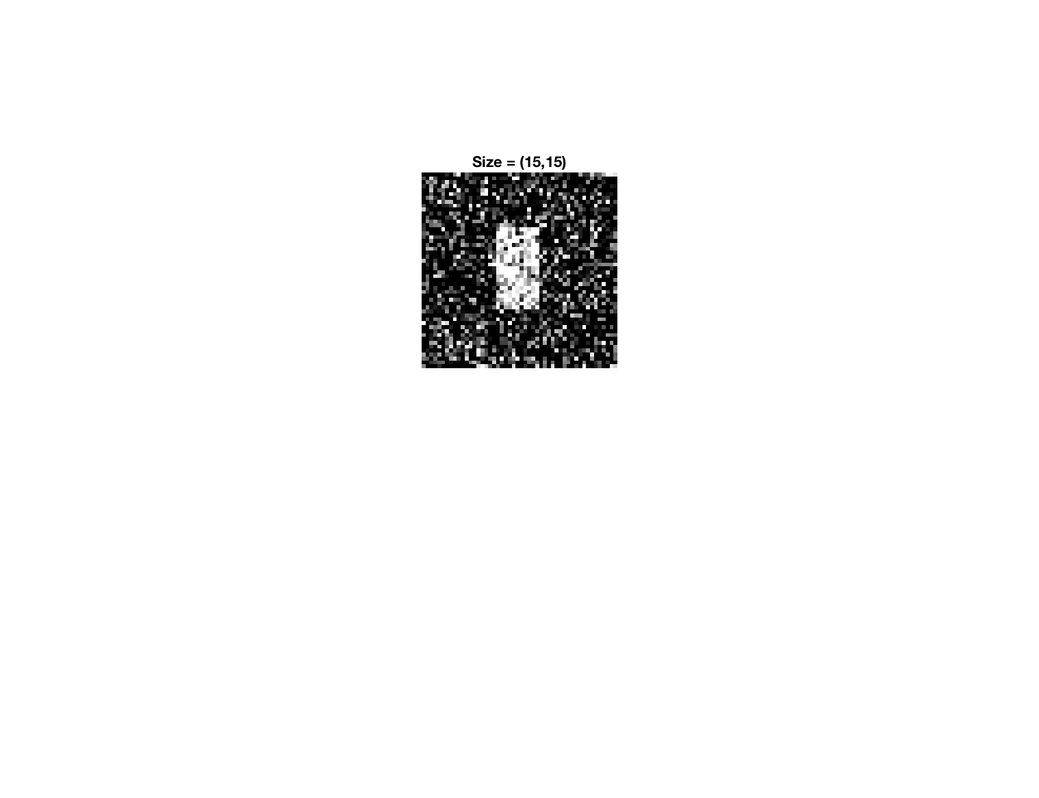 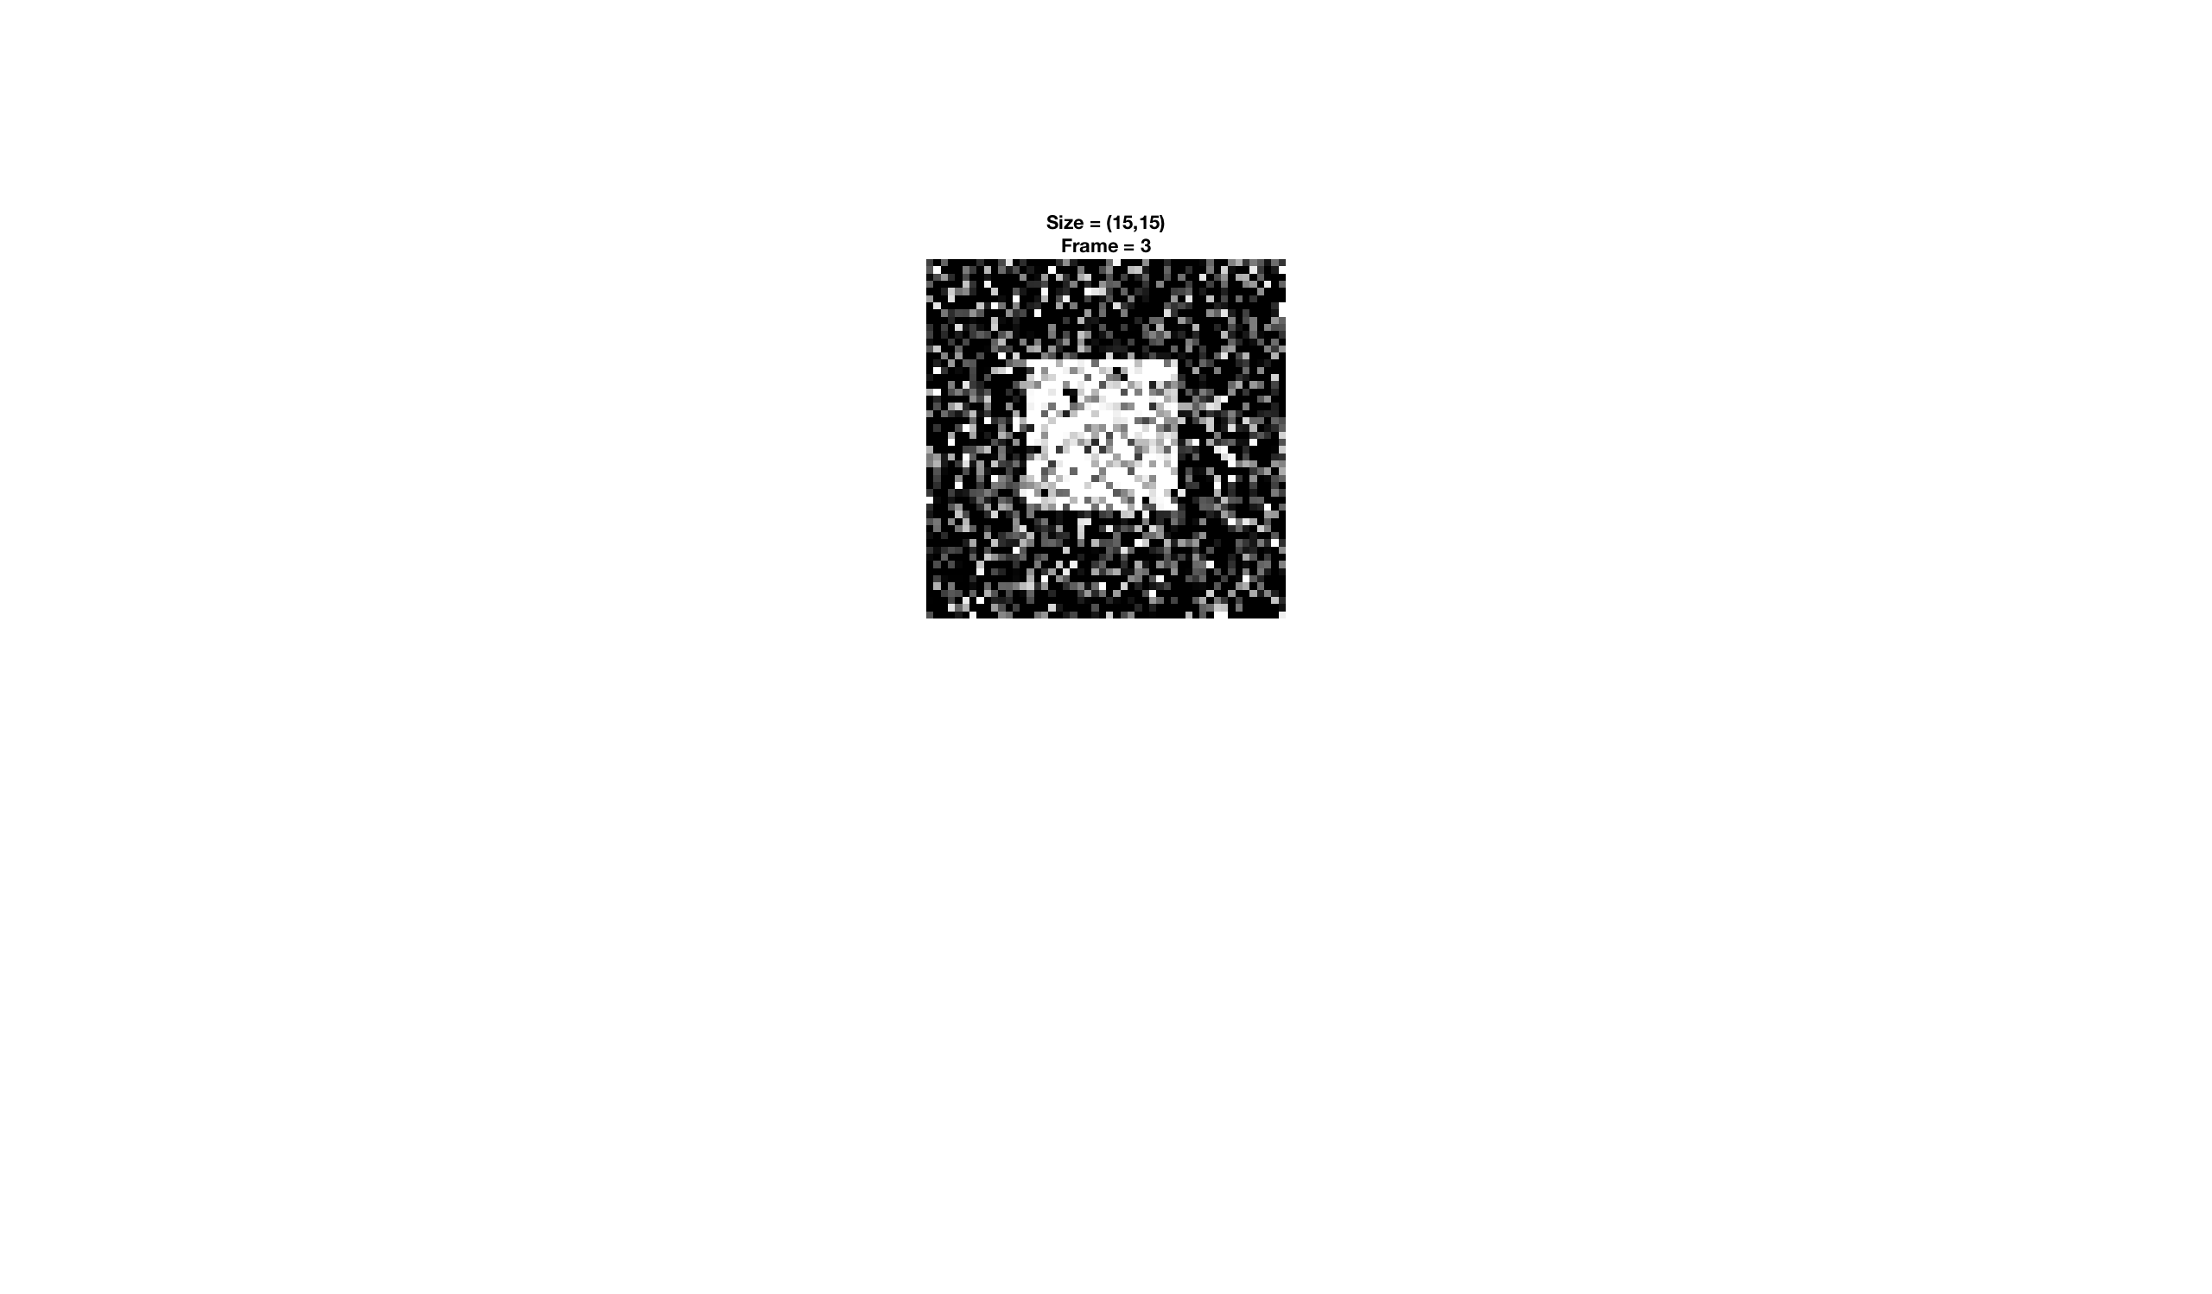

**20**

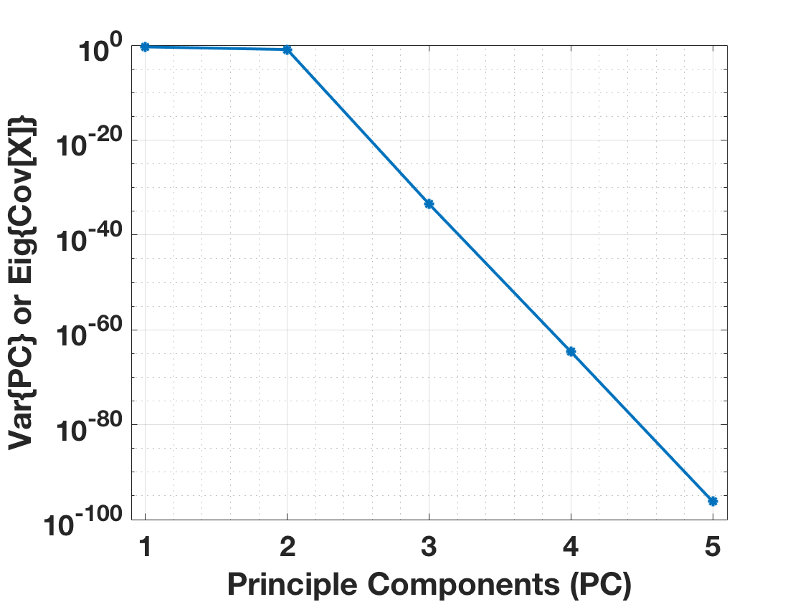 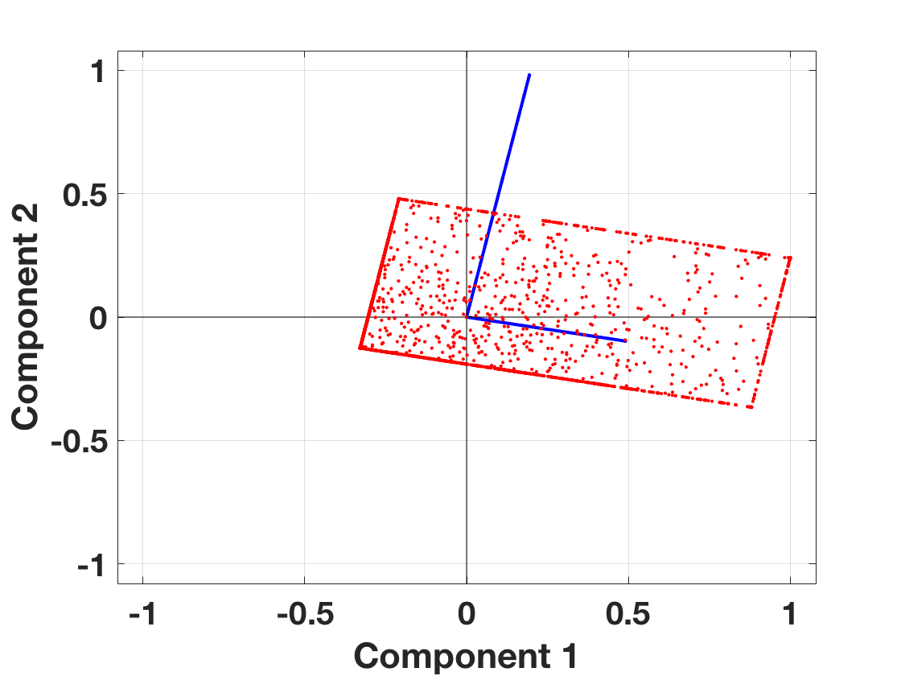

**1, 2, 4, 5**

**3**

**Item 4**

**Item 1, 2, 3 & 5**

**Δθ=200**

**10**

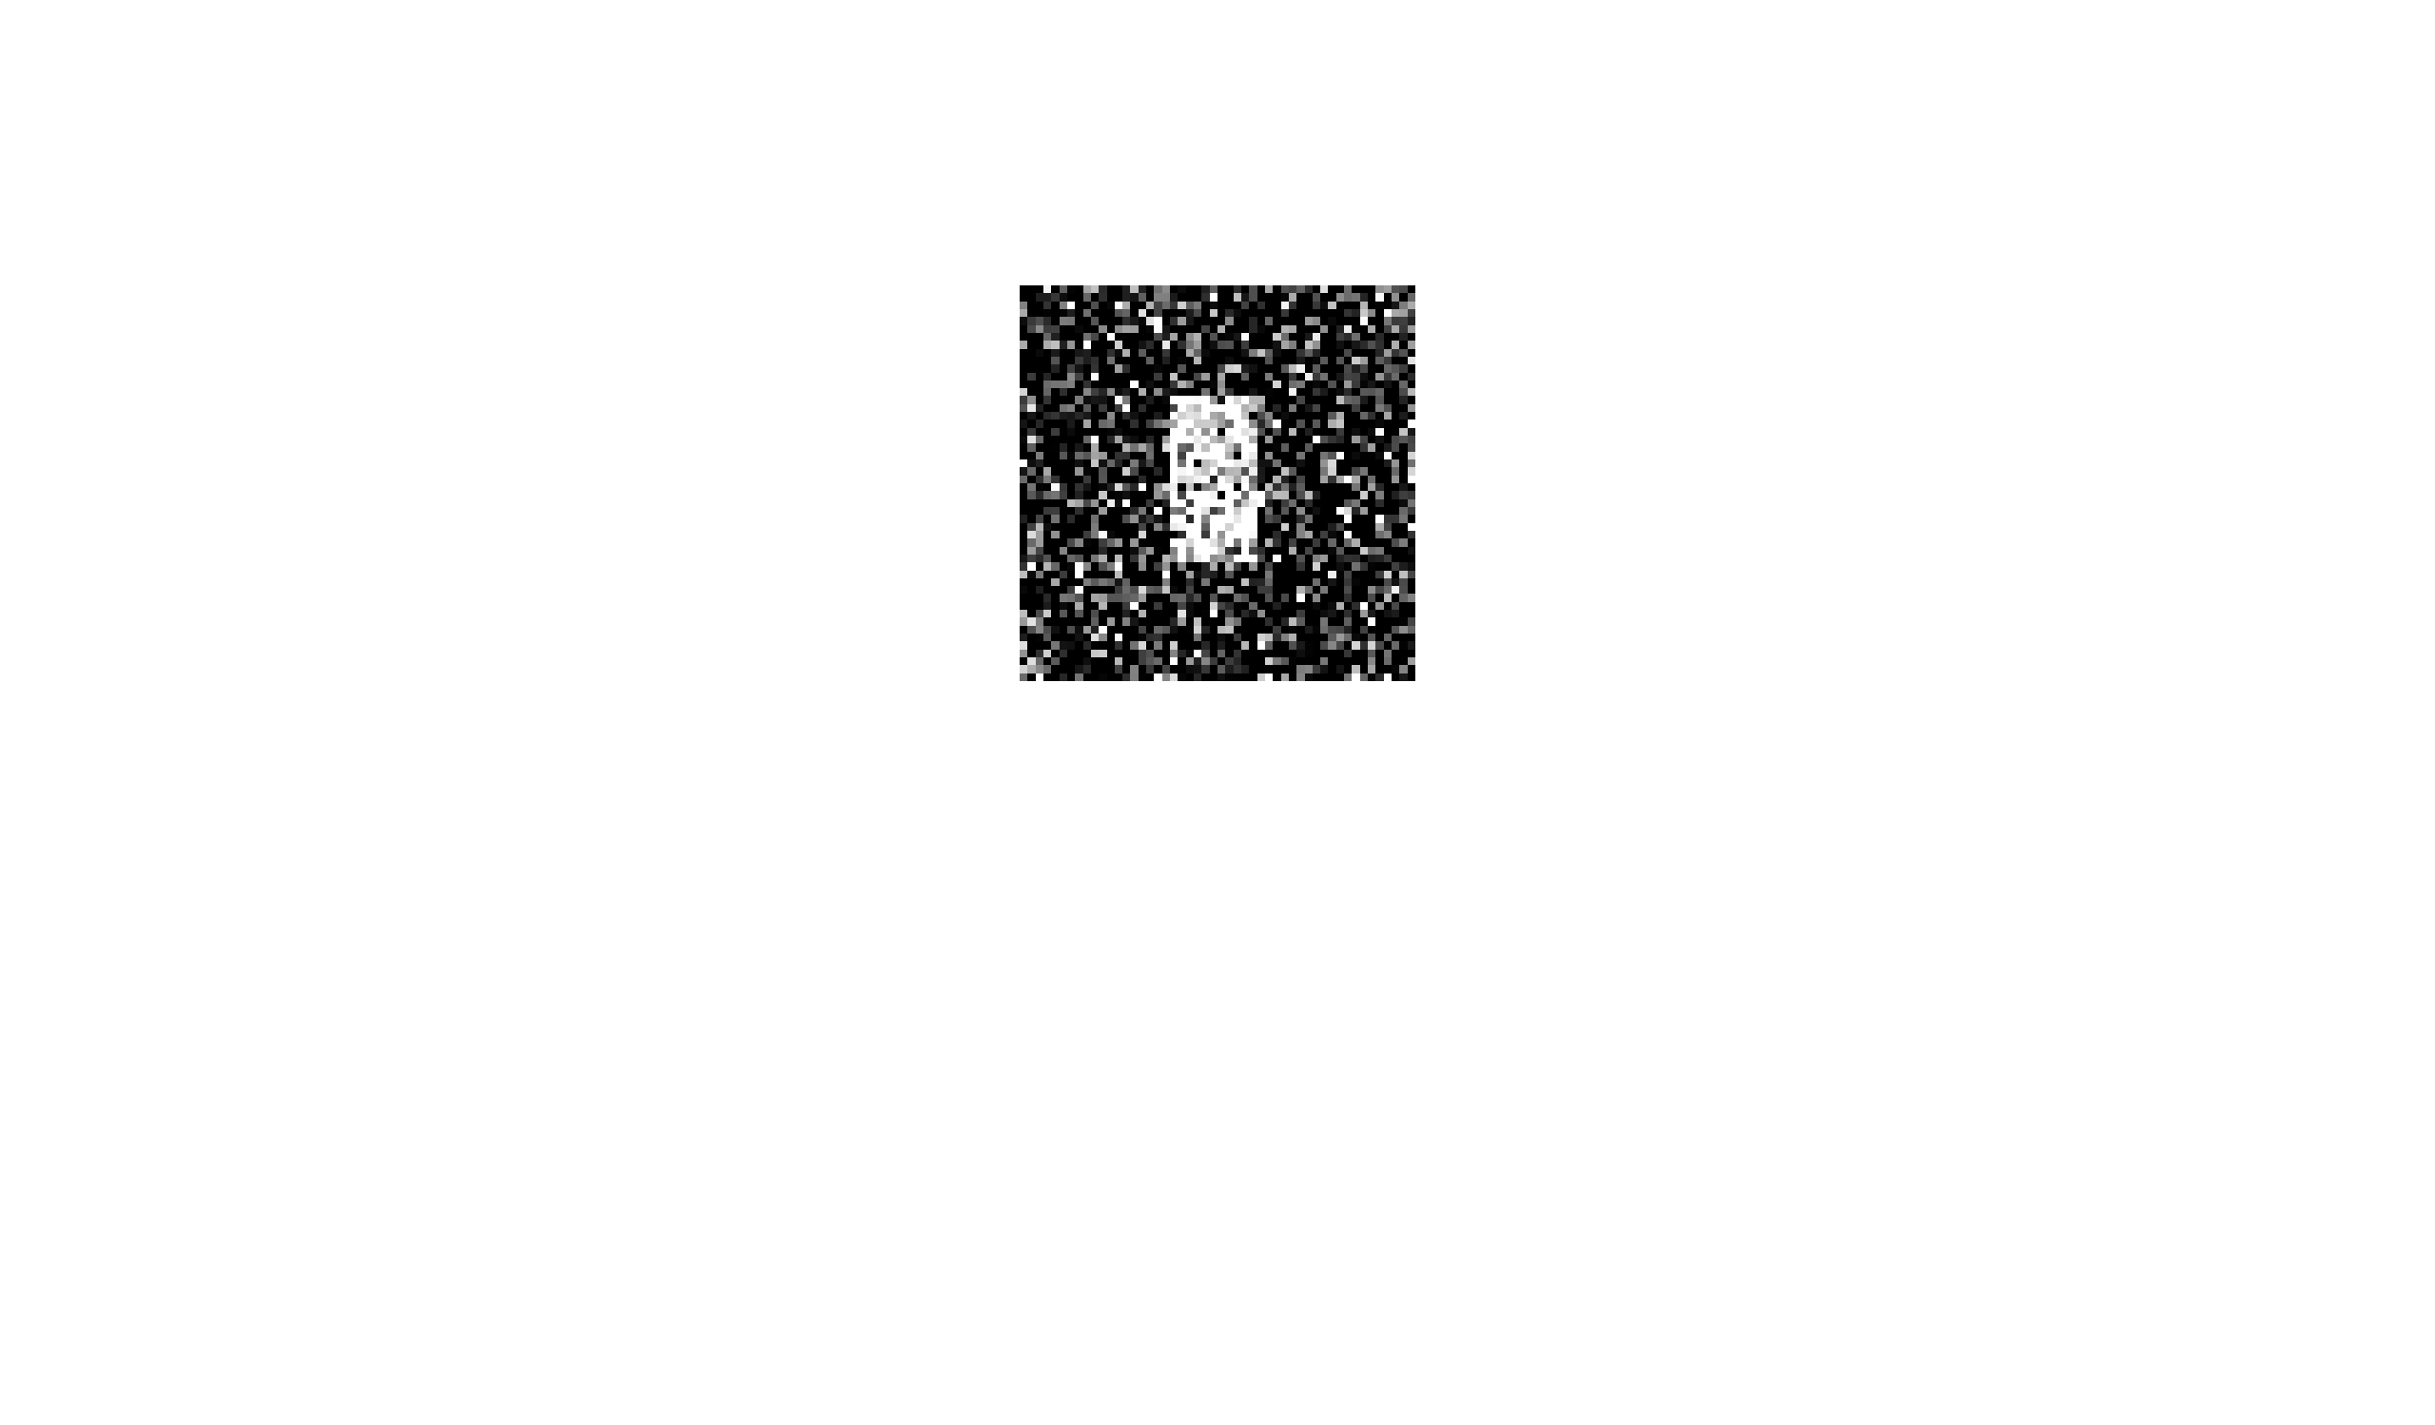 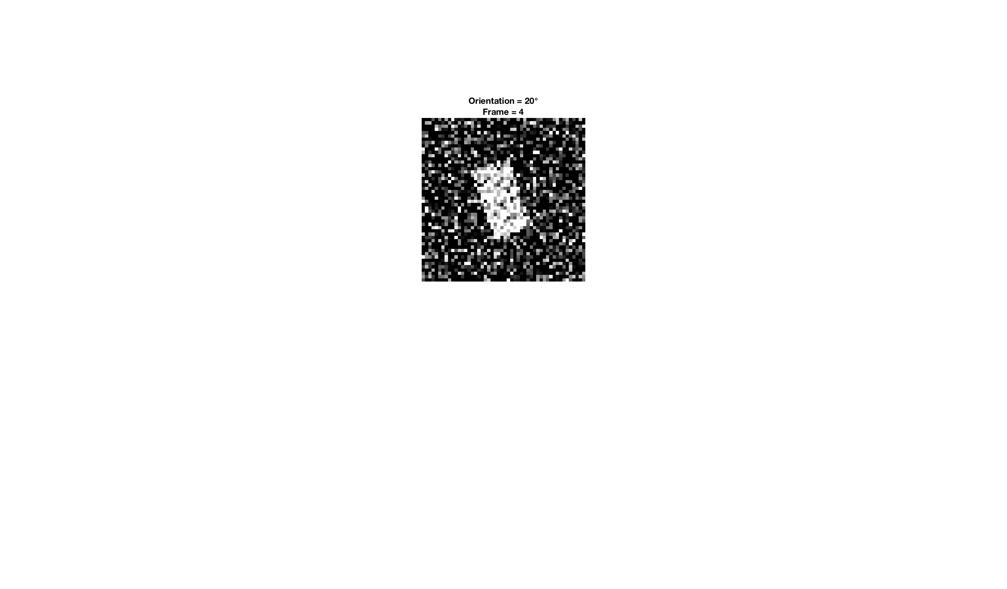

**20**

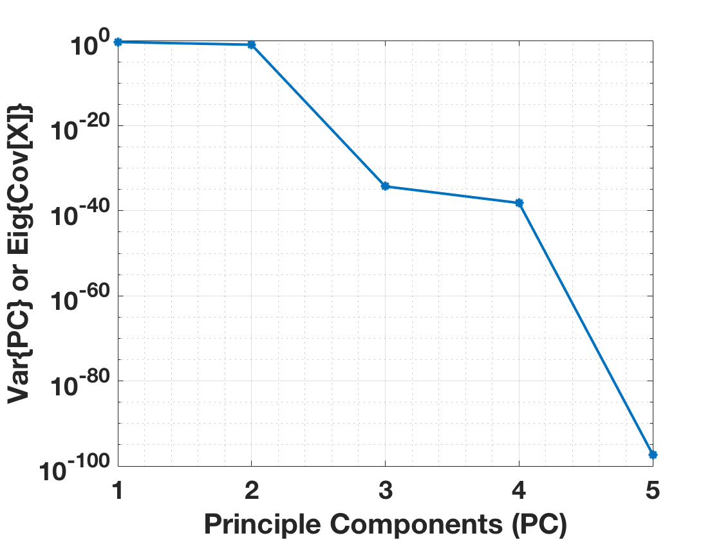 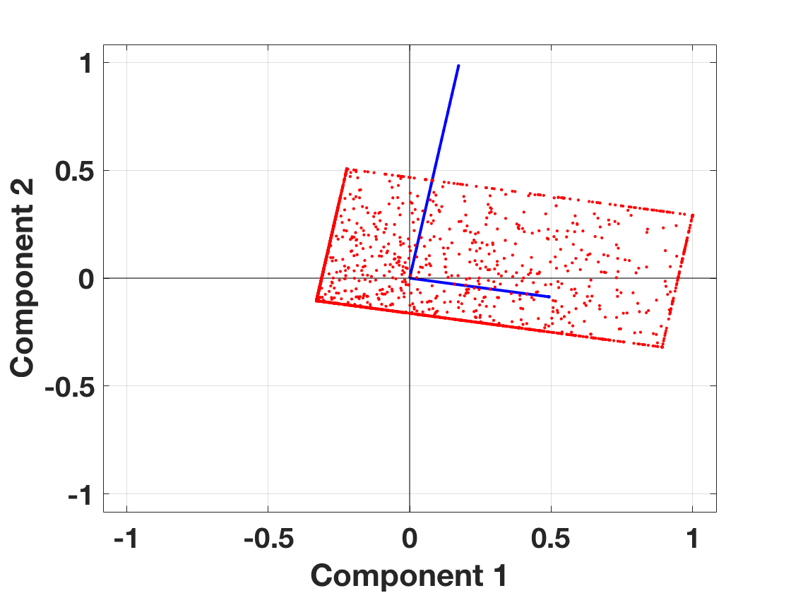

**1, 2, 3, 5**

**4**

**Item 53**

**Item 27**

**Item 79**

**36**

**6**

**6**

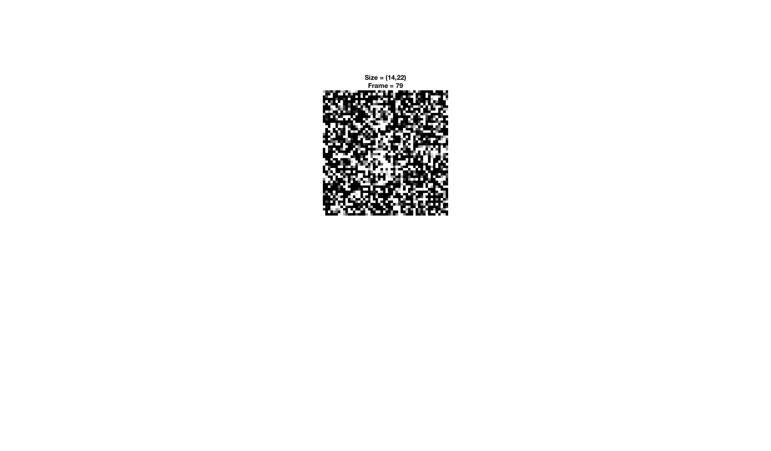 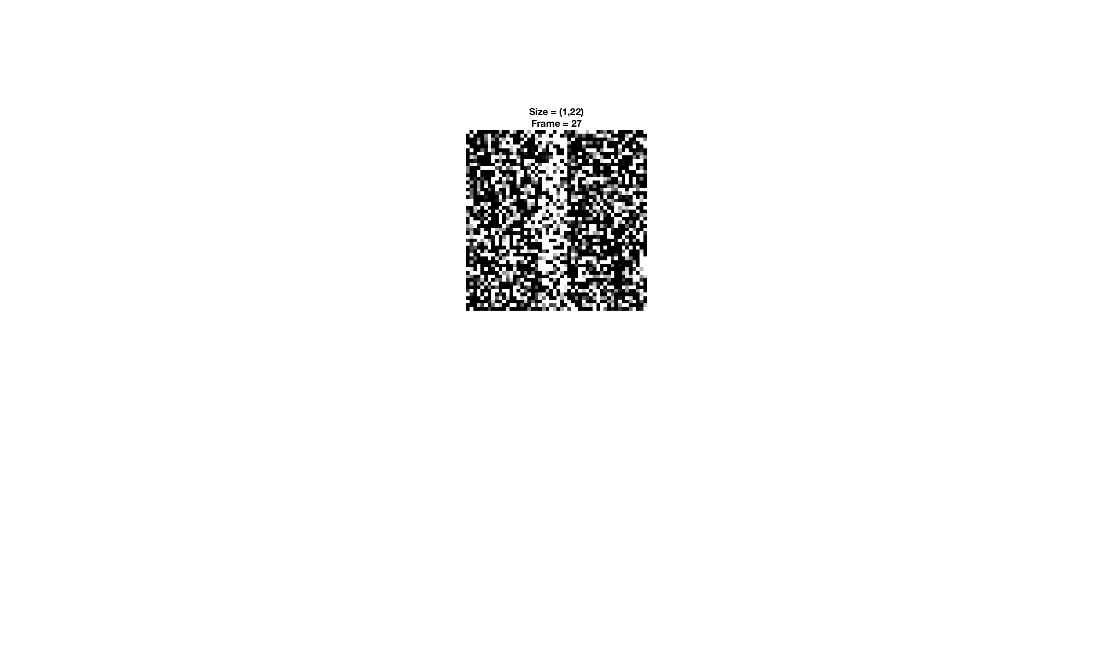 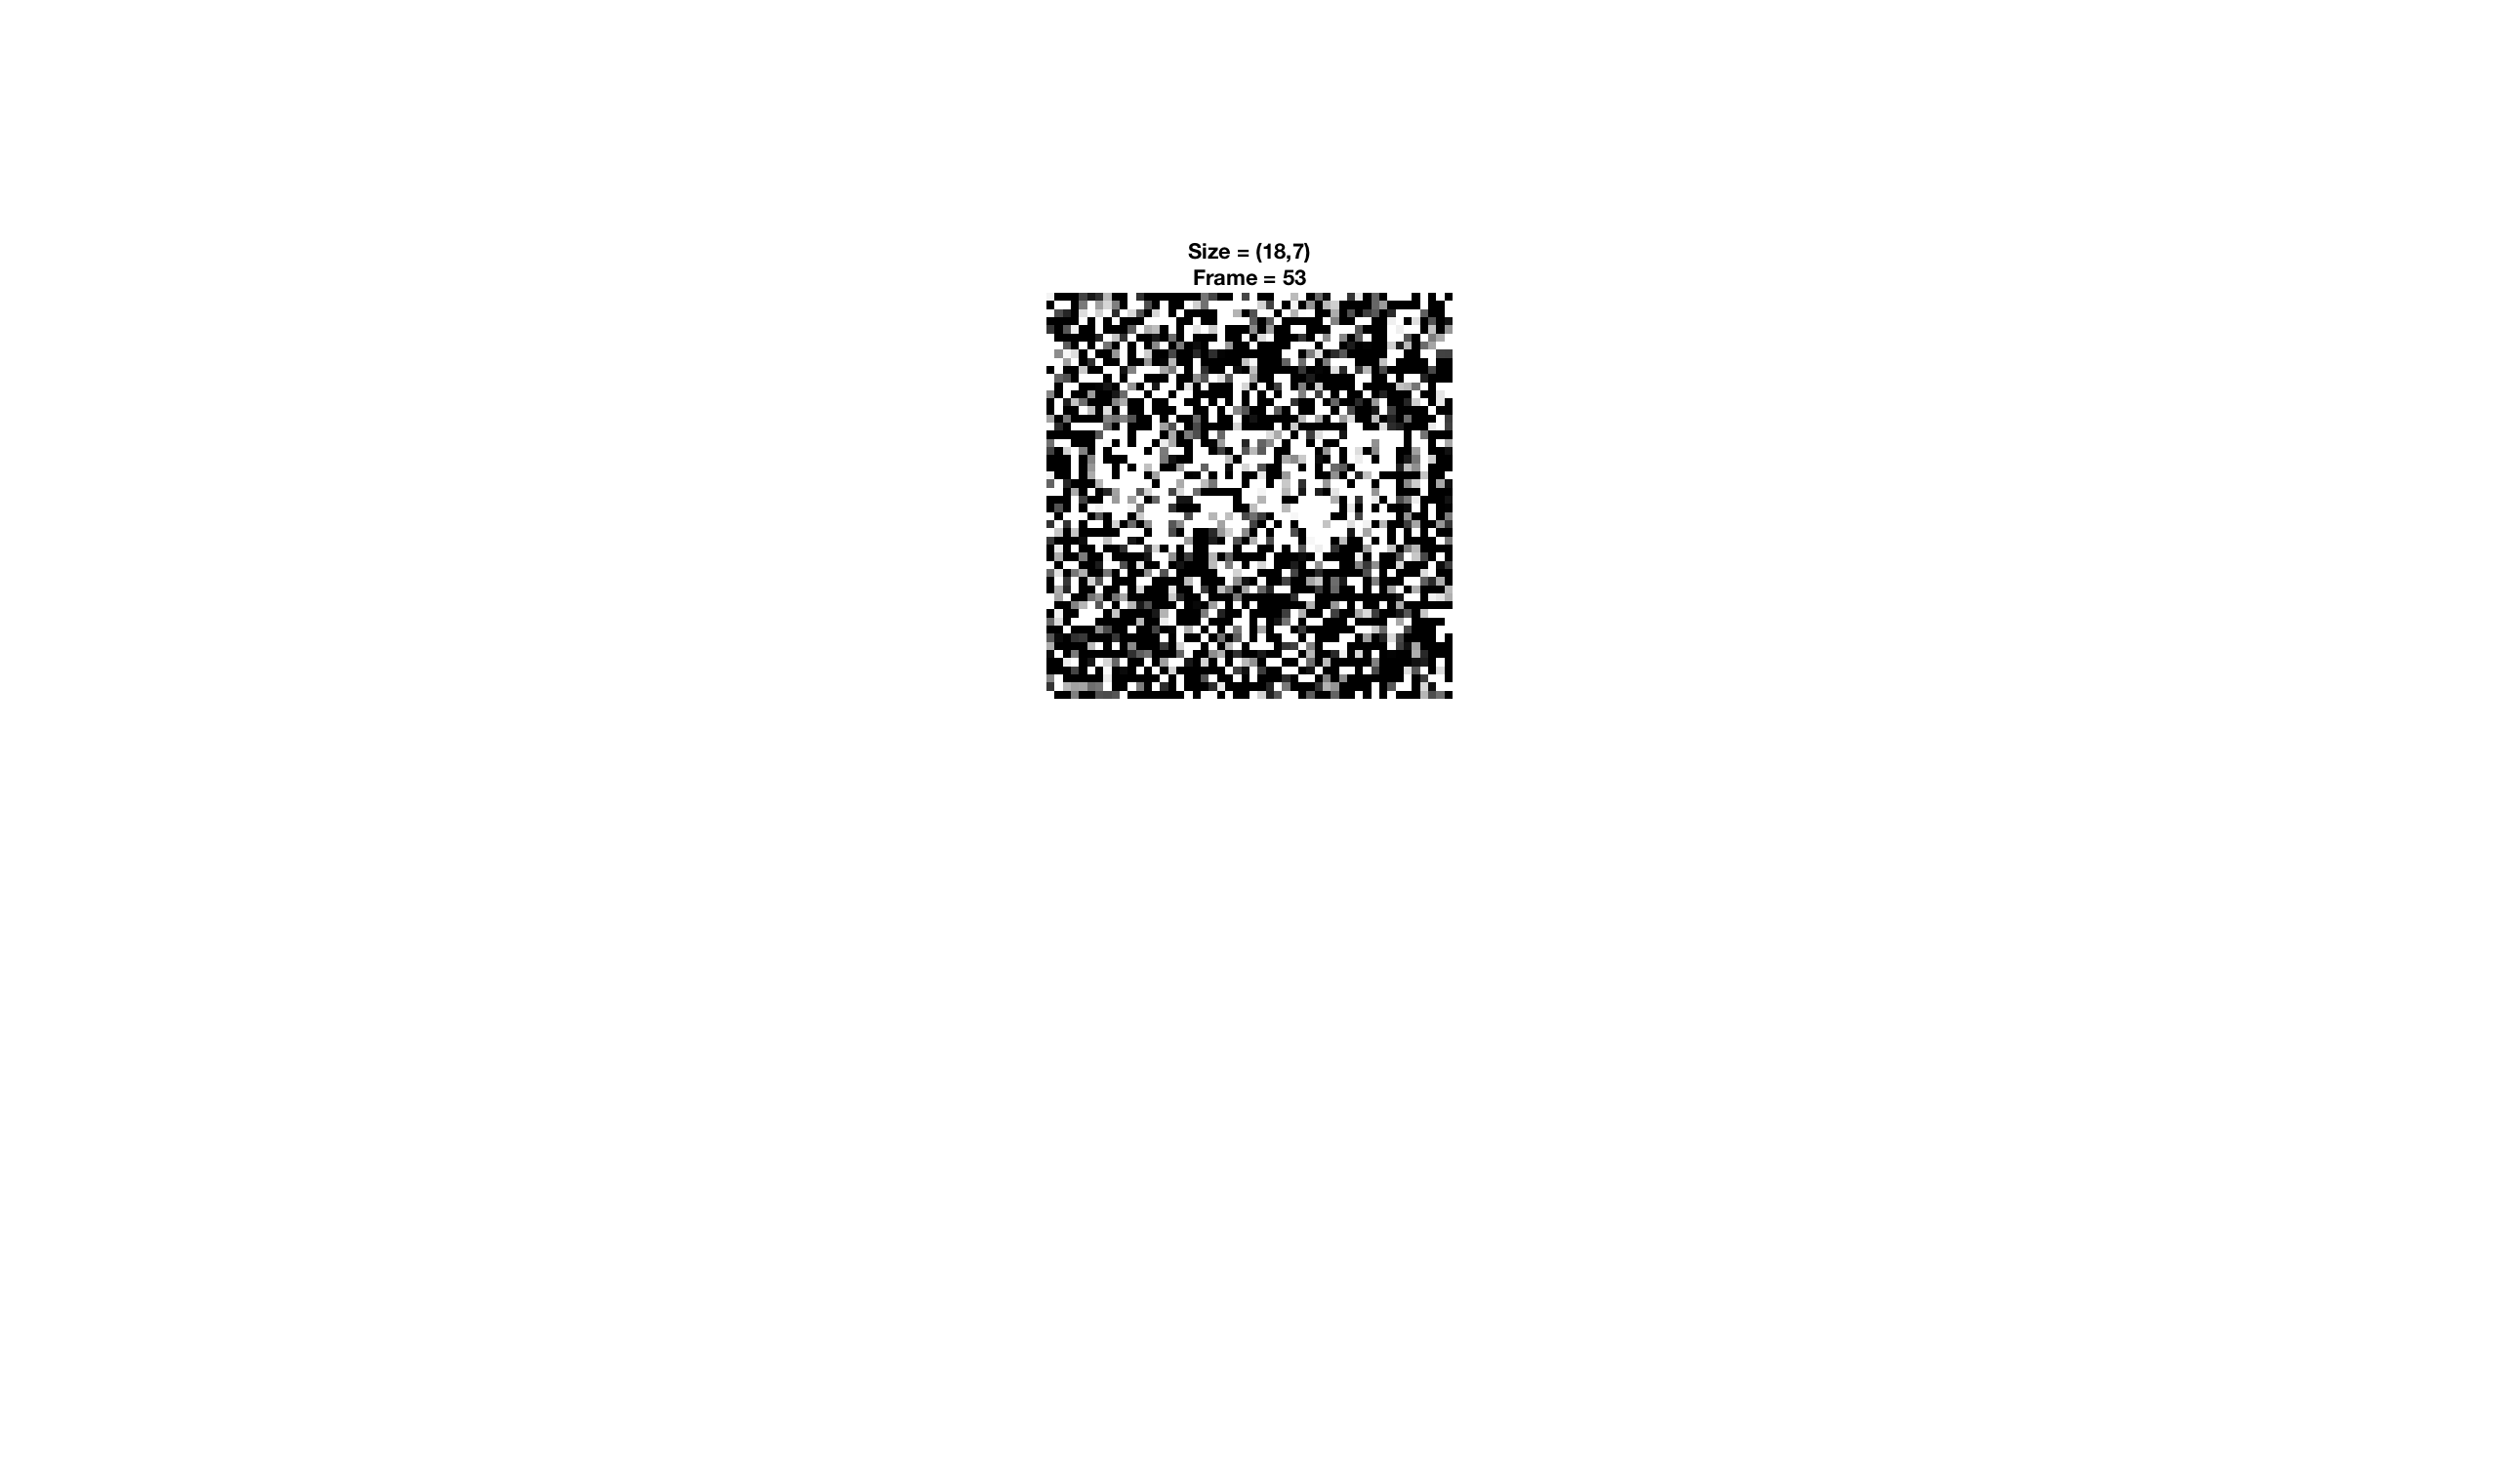

**22**

**48**

**14**

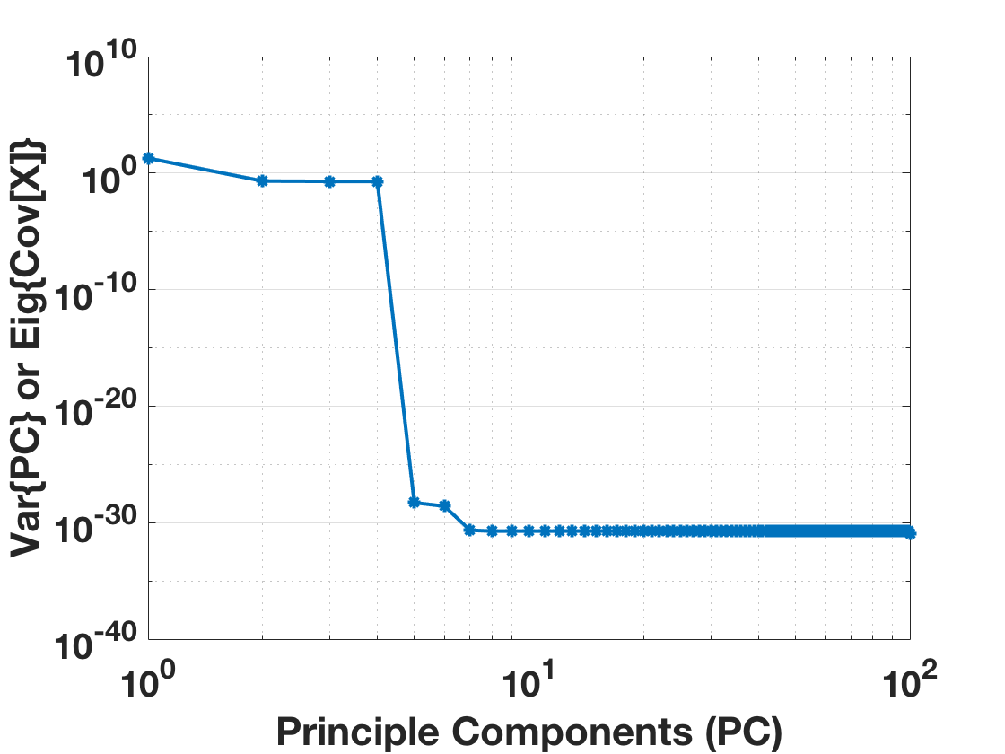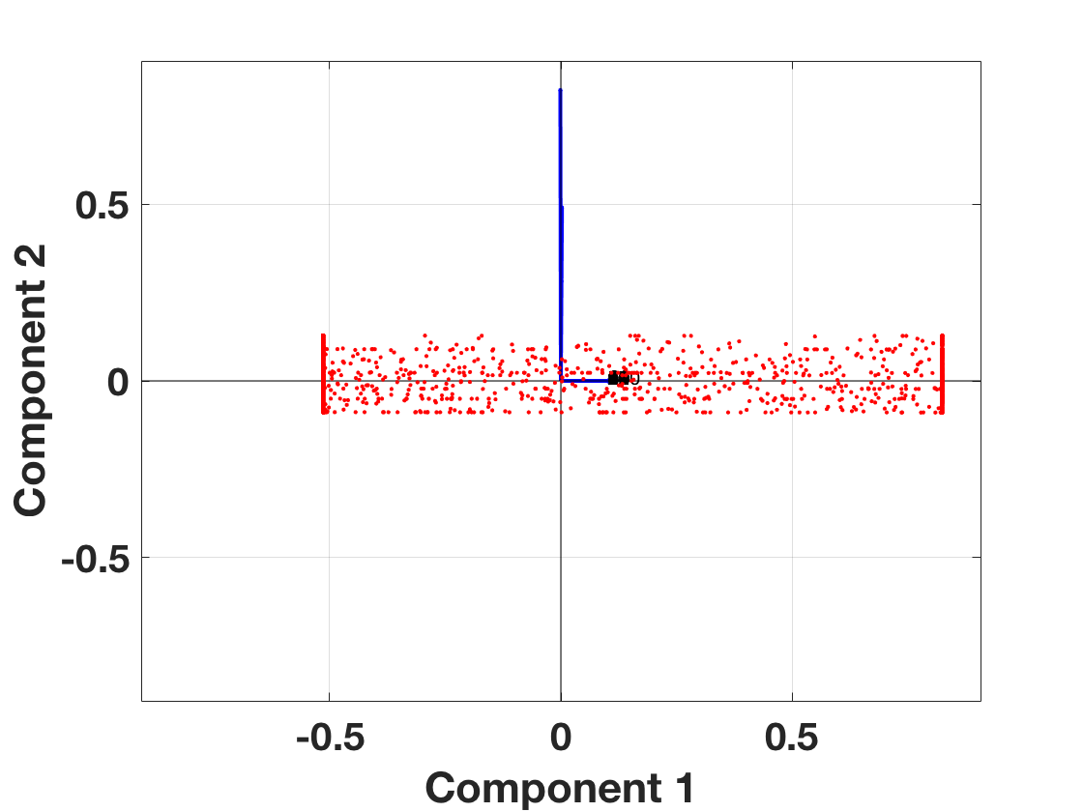

**rest**

**79**

**27**

**53**

**Δθ=2120**

**Location = 97**

**Δθ=740**

**Location = 78**

**Δθ=1020**

**Location = 4**

**Δθ=3150**

**Location = 98**

**Δθ=410**

**Location = 10**

